ZinCo Aquafleece AF 300 grün
ZinCo Dach-Systeme

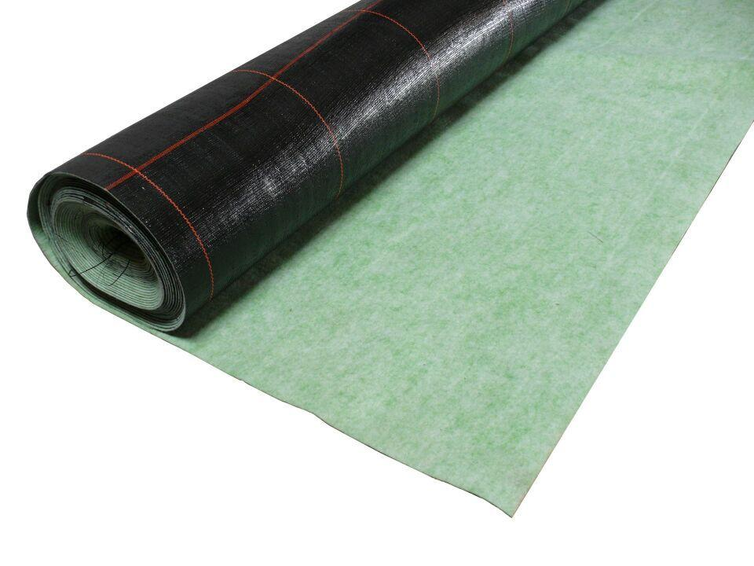Eigenschaften
HAN:
2120
Ausführung
Rolle
Werkstoff
Polyester, Polypropylen (PP)
Breite (mm)
2.100,00
Länge (mm)
50.000,00
Stärke (mm)
2,40
Befestigung
lose verlegen
Chemische Beständigkeit
chemikalienbeständig gem. Herstellerangabe
Wasserdurchlässigkeit H50 [l/(m²-s)]
20

